FAPUNTES CRISTINA
Despliegues 2425
20240913
Matriculación Aula Virtual

Conceptos Básicos
- App WEB
- API
Aplicación WEB: Aplicación que se ejecuta en un servidor web y al cual se accede mediante un CLIENTE WEB (navegador u otros)
Decimos que un servidor/cliente es tipo WEB cuando opera sobre el protocolo HTTP o HTTPS (Hypertext Transfer Protocol)

https://duckduckgo.com/?t=h_&q=barajas&ia=web
- Protocolo: https
- Método http que genera la request: GET, UPDATE
- Dominio: duckduckgo.com
BUSCAR estructura de una URL

L20240916
Páginas web estáticas VS página web dinámica
- Estáticas: usan lenguaje de MARCAS (HTML, CSS); su contenido no cambia
- Dinámicas: además de los lenguajes de marcas, usan lenguajes de programación o de SCRIPTS para interactuar con el usuario y generar cambios en su contenido. Tenemos
  - Lenguajes del lado CLIENTE: se ejecutan en la máquina donde está el cliente (Ej: JavaScript) y NO GENERAN nuevas peticiones al servidor.
  - Lenguajes del lado del SERVIDOR; el código se ejecuta en el servidor y GENERAN peticiones al servidor cada vez que hay que modificar la página (Ejemplos: PHP, Java, Python)
Dentro de los lenguajes de programación, tenemos
- Lenguajes de script o interpretados: no se compilan, se interpretan línea a línea (PHP, JavaScript, Python)
- Lenguajes compilados: se compilan a un archivo ejecutable o interpretable, que es el que se ejecuta o interpreta.

- SERVIDOR WEB: (Apache, NGINX, IIS, etc.) recibe peticiones HHTP (HTTP request) y envía respuestas (HTTP response) PERO NO NECESARIAMENTE ejecuta lenguajes del lado servidor. En un servidor web, los lenguajes del lado del servidor DEBEN añadirse como módulos del servidor.
SERVIDOR de APLICACIONES: TODO
https://aws.amazon.com/es/compare/the-difference-between-web-server-and-application-server/#:~:text=Los%20servidores%20de%20aplicaciones%20admiten%20muchos%20protocolos.&text=Los%20servidores%20web%20ofrecen%20contenido,personalizada%20y%20atenci%C3%B3n%20al%20cliente.

FRAMEWORK de desarrollo web: conjunto de HERRAMIENTAS, BIBLIOTECAS, etc., diseñadas para facilitar el proceso de creación de aplicaciones web. Ejemplos: XpressJS, AngularJS, React, Laravel, Symphony, etc.
DESPLIEGUE: PROCESO de transferir y configurar recursos y/o aplicaciones en un servidor web o servidor de aplicaciones para que esté DISPONIBLE a través de Internet (o intranet). En el ciclo de vida del software se sitúa después de la fase de desarrollo.

V20240920

13/09/24
Que es el despliegue de una aplicación web:
Es el proceso donde una aplicación desarrollada y probada se transfiere a un entorno de producción para garantizar unos estándares de calidad y operatividad.

Que es una aplicación web:
Es un programa almacenado en un servidor remoto a través de Internet con ayuda de una interfaz de navegador. Es un software creado con tecnologías web, se crea con código (lenguajes, librerías y frameworks) y corresponde al núcleo de la empresa.
Para que funcione necesita de un servidor web, un servidor de aplicaciones y una base de datos.

Aplicación web CRISTINA:
Un programa o software que se ejecuta en un servidor web el cual se accede
Que también es un usuario
-FALSO INCOMPLETO (el cual se accede mediante un navegador web)

Una aplicación web tiene al menos un servidor web y un cliente web.

¿Qué es una API?
API (Application Programming Interfaces- Interfaz de programación de aplicaciones): Es un protocolo que se utiliza para desarrollar e integrar el software de las aplicaciones, permitiendo la comunicación entre dos aplicaciones de software a través de unas reglas.
Permite la comunicación entre dos interfaces

¿Es lo mismo una página web y una aplicación web?
Página web: página escrita con HTML, puede incluir CSS, JavaScript, imágenes, videos.
Sitio web: Conjunto de páginas web dentro de un dominio
Aplicación web: Es un software creado con tecnologías web, se crea con código (lenguajes, librerías y frameworks) y corresponde al núcleo de la empresa.

Para hacer inteligencia artificial que necesita: Necesita datos para aprender. Para hacer código, hacen uso de los gits de internet. Coge la información de una web.

Que es un navegador: Un tipo de cliente web.
Diferencias entre aplicación y programa
Que es un proceso: Es un código/programa que entra en ejecución. Una aplicación tiene no tiene un solo proceso. Navegador ejecutándose, servidor ejecutándose.

En qué se diferencia un servidor web de un servidor de base de datos: Un protocolo
Se llaman web cuando trabajan con HTTP y HTTPS
Un servidor web recibe peticiones con el formato HTTP y HTTPS que las genera el cliente. EL cliente te envía un request/Petición HTPP y el servidor web genera una response/respuesta HTPP

Si queremos hacer una petición web con usuarios en un navegador que hago?
Siendo usuario, para acceder a mi página, escribo en mi navegador en la url
Que es una URL: (Uniform Resource Locator) Tiene toda la información de la petición o quest dada por nosotros
https://duckduckgo.com/?t=h_&q=barajas&ia=web
- Protocolo: https
- Método http que genera la request: GET, UPDATE
- Dominio: duckduckgo.com

Más herramientas > Herramientas para desarrolladores
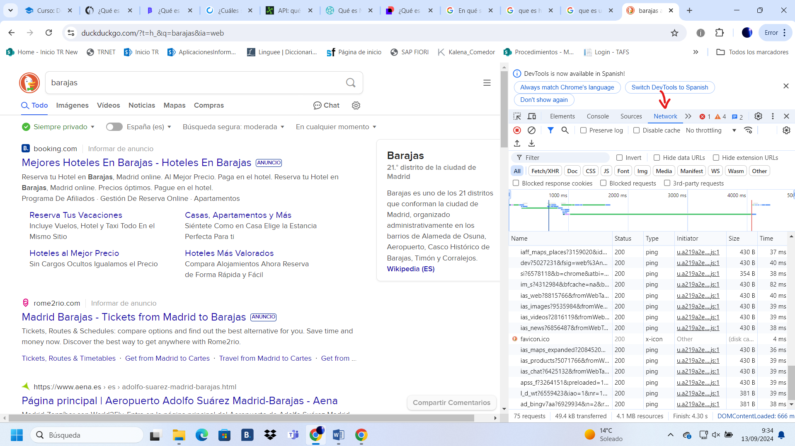

Deberes:
Estructura de una URL:
- protocolo
- subdominio
- puerto
- dominio
- página

Metodos HTTP (metido por mi)
- GET: El método GET solicita una representación de un recurso específico. Las peticiones que usan el método GET sólo deben recuperar datos.
- HEAD: El método HEAD pide una respuesta idéntica a la de una petición GET, pero sin el cuerpo de la respuesta.
- POST: El método POST se utiliza para enviar una entidad a un recurso en específico, causando a menudo un cambio en el estado o efectos secundarios en el servidor.
- PUT: El modo PUT reemplaza todas las representaciones actuales del recurso de destino con la carga útil de la petición.
- DELETE: El método DELETE borra un recurso en específico.
- CONNECT: El método CONNECT establece un túnel hacia el servidor identificado por el recurso.
- OPTIONS: El método OPTIONS es utilizado para describir las opciones de comunicación para el recurso de destino.
- TRACE: El método TRACE realiza una prueba de bucle de retorno de mensaje a lo largo de la ruta al recurso de destino.
- PATCH: El método PATCH es utilizado para aplicar modificaciones parciales a un recurso.

16/09/24
Unidad 1 Arquitecturas y tecnologías web
Indice:
- Aplicaciones web
- Arquitecturas web
- Clientes (navegadores)
- Servidores web
- Servidores de aplicaciones
- Sistemas gestores de BBDD
- Tecnologias (desarrollo)

Instalaremos un servidor web, un servidor de aplicaciones en local. Presentaremos tecnologías a usar, AWS (despliegue en la nube)

Aplicaciones Web
- Aplicación distribuida cuya interfaz de usuario es accesible desde un navegador web o cliente web.
  - Cliente web y servidor web (recibe http y genera respuestas http) se comunican y operan a través de una petición http
- El usuario interactúa con un navegador.

Aplicación distribuida Es una aplicación con distintos componentes que se ejecutan en entornos separados en diferentes plataformas conectadas a través de la red. Pueden estar en servidores diferentes, diferentes sistemas operativos y diferentes plataformas.

Navegador web HTTP
Que significa que JavaScript se ejecuta en el lado del cliente
EL código JavaScript se ejecuta en la maquina cliente del servidor con el navegador. No genera peticiones nuevas, más que la inicial.

Lenguajes del lado del servidor: Generan muchas peticiones
A que llamamos Lenguaje de programación Tiene estructuras de forma dinámica
Ejemplo de 1 millón de cosas: en java, hago un bucle y ya, con HTML necesito poner 1 millón de cosas
Porque el HTML no es un lenguaje de programación
Diferencia entre lenguajes compilados y interpretados: Los lenguajes interpretados no se compilan. Ej. PHP o JavaScript o Python
Lenguajes compilados Java

Lenguajes del lado del cliente se ejecutan en el cliente: Puede ejecutar JavaScript
Lenguajes del lado servidor
Un servidor web debe obligatoriamente ejecutar lenguajes del lado servidor. NO. Es web cuando ejecuta código de páginas estáticas o dinámicas del lado del cliente.
EL servidor necesita de los módulos para poder interpretar lo que se lanza al cliente

Diferencia entre servidor web y servidor de aplicaciones
Los servidores de aplicaciones admiten muchos protocolos. Los servidores web ofrecen contenido estático, como páginas HTML, imágenes, videos y archivos. Los servidores de aplicaciones ofrecen contenido dinámico, como actualizaciones en tiempo real, información personalizada y atención al cliente.

Servidores de aplicaciones WIldFly, oracle
Contenedores de Servlets/JSP

Servidor (server Side Scripting)
Web services
SOAP
REST
UDDI
Que es el despliegue de aplicaciones web

20/09/2024
Despliegue de aplicaciones web
https://es.slideshare.net/slideshow/tema-3-despliegue-de-aplicaciones-web-desarrollo-aplicaciones-web/30870895#18

Proceso de transferir recursos y configurar información a través de un servidor web o servidor de aplicaciones para que esté disponible a través de Internet
Tipos de alojamiento: El servidor me alquila un puerto para poder tener un servidor web
- Alojamiento de servidor o HOSTING Tradicional Alquilar un espacio con una IP publica con un nombre de dominio. Para que nos deje poner un servidor web y dependiendo del tamaño cuesta más.
- Alojamiento en la nube/CLOUD En la nube trabajamos con máquinas virtuales. Es una forma de desplegar de manera virtualizada. Teniendo un sitio donde tener máquinas virtuales de cualquier sistema operativo que instalo en la propia nube. Al ser máquinas virtuales, son mucho más fáciles. Si tengo más de x peticiones por minuto, que me duplique la máquina virtual en el rato que lo necesito (que cobrara).
- Numero escalable
- Sistema tolerante a fallos Aunque tenga algún fallo, no deniega el servicio (pagina web deje de funcionar). Se basa en replicar servidores (si un servidor cae, yo tengo otros que pueden seguir funcionando)

Las aplicaciones web tienen las siguientes características:
- Se ejecutan en un servidor (físico o virtual), no en el dispositivo del usuario (petición http)
- Pueden atender a miles de peticiones http simultáneos, no a uno solo
- Es muy habitual que se necesiten varios servidores para una única aplicación web (por escalabilidad (flujo de peticiones no es contante) y tolerancia a fallos)
- Se ejecutan dentro de un servidor web
- Estan formadas por código y por recursos (imágenes, documentos html, css, js, ficheros estáticos…)
- Utilizan servicios adicionales: base de datos, servidor de corro, servidor de video…
- Requieren de un proceso de instalación y configuración (despliegue) en el servidor o servidores.
Si en los ejercidos que hacemos en despliegue no los hiciéramos en local y quisiéramos desplegarlo en un proveedor de internet teniendo un servidor web. Tras hddocs
Protocolo de transferencia de archivos FTP. Estos tipos de servidores requieren información.

Empresas de alojamiento o hosting:
- Son empresas que alquilan espacios a sus clientes para que ejecuten sus aplicaciones web en sus instalaciones.
- Se encargan del suministro eléctrico, conexión a Internet, compra y mantenimiento de servidores, control de acceso físico, etc…
- Existe una amplia variedad de servicios que dependen del proveedor y de las necesidades del cliente. (pagas por lo que quieres, por recuperar etc.)
- Tipos de alojamiento:
  - Compartido: Varias aplicaciones web conviven en la misma maquina física. El desarrollador no tiene control total sobre el servidor. CRIST Es una máquina física donde el cliente alquila un espacio. Pero el desarrollador no tiene control total sobre el servidor.
  - Dedicado: El cliente dispone de una maquina física que controla completamente. CRIST El cliente tiene una maquina física que controla completamente.
  - Virtual: El cliente dispone de una máquina virtual que controla completamente y se ejecuta en un servidor físico compartido con otras máquinas virtuales. CRIST EL cliente controla una máquina virtual que se ejecuta con otras máquinas virtuales en un servidor. Y este no lo controla
Computación en la nube:
- La computación en la nueve (Cloud computing) es un concepto de marketing más que un concepto técnico
- Cuando los proveedores utilizan la palabra cloud se refieren a la posibilidad de configurar y redimensionar los recursos que se usan de forma rápida y sencilla, o manualmente vía web o usando APIs REST
- Dado que son tan dinámicos, se suelen cobrar por tiempo de uso de los recursos (horas o minutos), sin tener que hacer un contrato previo con un tiempo de permanencia determinado
- Los recursos de computación en la nueve
- Los proveedores de cloud computing ofrecen diversos tipos de servicios, tanto de bajo nivel como de alto nivel.
  - Servidores virtuales (instancias)
  - Gestión de sistema operativo que tendrán los servidores (imagen)
  - Sistema de copias de seguridad de los servidores completos
  - Balanceadores de carga entre servidores. (Si tengo muchas peticiones en un servidor, que reparta las peticiones a los otros servidores que tengo)
  - Bases de datos administradas
  - Servicios de gestión de logs, monitorización, alarmas…
  - Plataforma auto-escalable para ejecución de aplicaciones escalable (que se pueda operar)
- Los servicios ofrecidos por los proveedores pueden ser de diferentes niveles de abstracción:
  - Desarrolladores
    - Infraestructura como servicio (bajo nivel) IaaS
      - Servicios:
        - Servidores (instancias)
        - Balanceadores de carga (load balancer)
        - Gestión de sistemas operativos (images)
        - Copias de seguridad
        - Almacenamiento de datos
        - Direcciones IP
        - Servidores DNS (Domain Name services)
    - Plataforma como servicio (nivel medio) PaaS
      - Plataforma para el despliegue de aplicaciones web:
        - La plataforma está diseñada para ser escalable de forma automática (sin intervención humana)
        - Dependiendo del proveedor existen plataformas para las tecnologías más usadas: Java, PHP, Ruby, .NET..
        - La plataforma ofrece servicios adicionales como un servicio: Bases de datos, servidor de correo, bus de comunicaciones, etc…
  - Usuarios
    - Software como Servicio SaaS
      - EL software se ofrece como un servicio por Internet (via web)
        - EL usuario no instala software, lo usa via web
        - Generalmente se paga por servicio o por numero de usuarios
        - Normalmente están destinados al usuario final, aunque algunos servicios están orientados a desarrolladores
        - Ejemplos: Dropbox, Gmail, GoogleDocs, Microsoft 365, Icloud, flickr.
PAG 42
Arquitecturas escalables Es una capacidad de una aplicación web, para redimensionarse según el número de usuarios que lo estén usando.
Arquitectura tolerante a fallos Capacidad de una aplicación web, para seguir prestando servicios aunque alguno de sus componentes falle
- Elasticidad: capacidad de una aplicación web de redimensionarse para aprovechar al máximo los recursos que consumen

PayParViews
Capacidad de configurar y redimensionar

27/09/2024
Comandos cristina:
netstat -a -p TCP –n nos muestra las IPs. Vemos todos los servicios con sus puertos
ej: puerto 80 es el de Apache, 3306 es MySQL
cls que se borre la terminal

mysql -u root –p
cambiar congtraseña MySQL dentro de la terminal del XAMP mysqladmin -u root password Contraseña: root
Con la contraseña ya metida, metemos el siguiente comando para ver que el MySQL funciona:
SELECT HOST, USER, PASSWORD FROM MYSQL.USER;
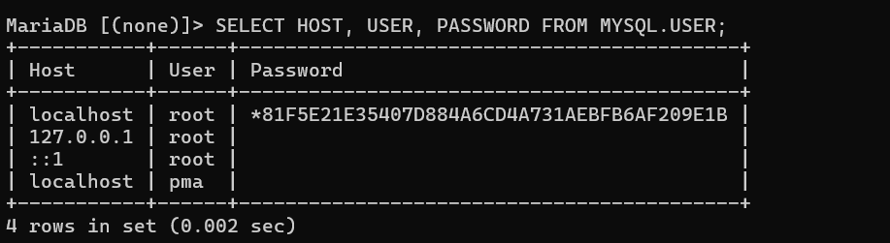
Al cambiar la contraseña, nos dara error al meternos en el admin de
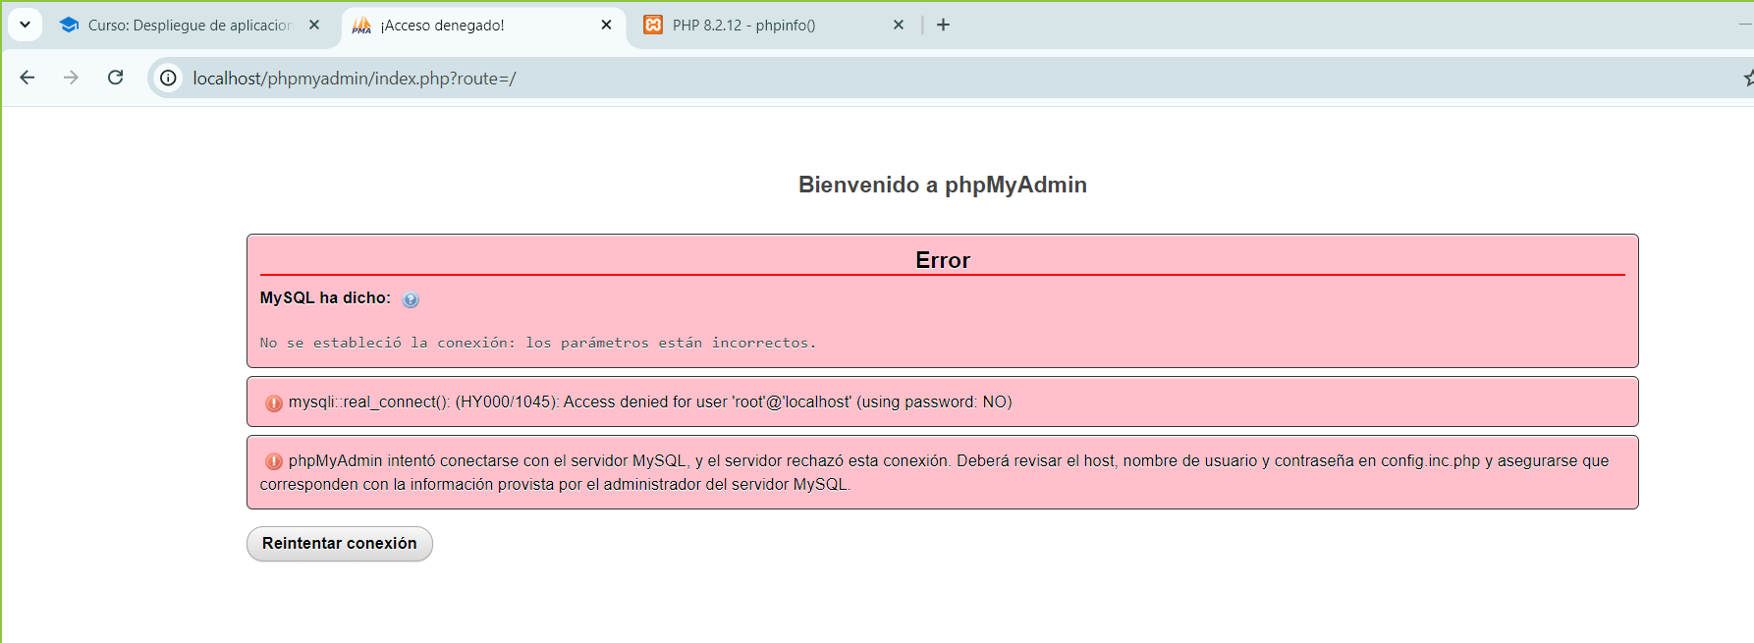
Para arreglaro, nos meteremos en el archivo config.inc, dentro de la carpeta: C:\xampp\phpMyAdmin
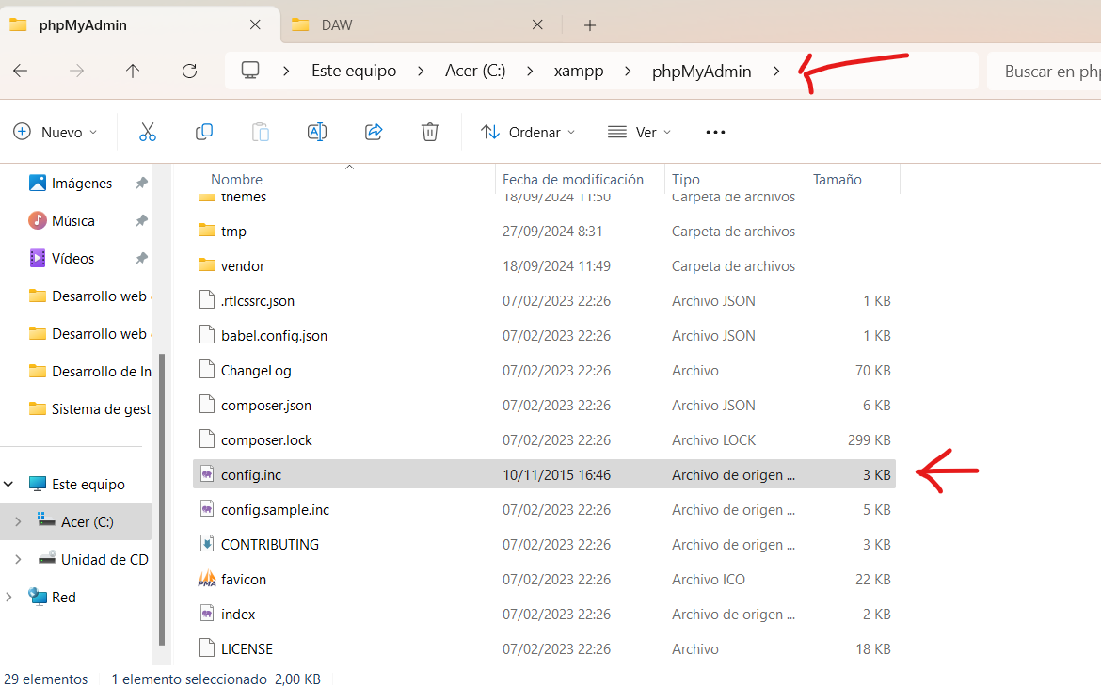

Ya dentro del archivo .inc, buscamos contraseñas, saldrá vacío, y añadimos la contraseña que hemos puesto antes, en mi caso root
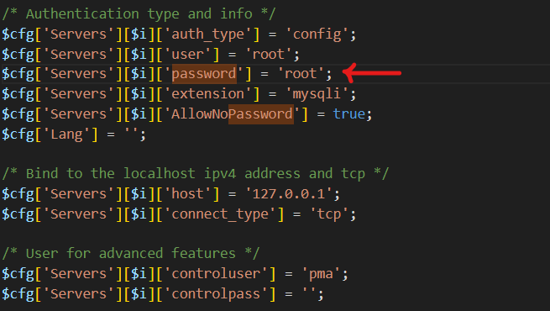
Arreglao

Como podemos sobrescribir la contraseña:

Crear un Usuario de phpMyAdmin y vamos a desplegar un CMS
Para ello, nos vamos a Cuentas de usuario > Nuevo
Usuario jml Contraseña jml le damos todos los permisos y base de datos
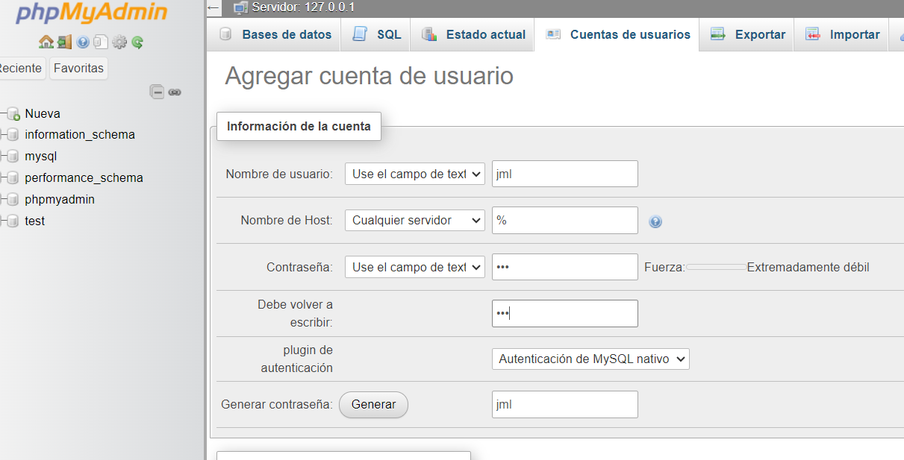

Que es un CMS
Un CMS (Content Management System / Sistema de Gestión de Contenidos) es una herramienta que te permite crear, gestionar y modificar contenido en un sitio web sin tener que saber programar. Ej: WordPress o Joomla.

30/09/2024

Descargamos Joomla y creamos nuevo usuario joomla
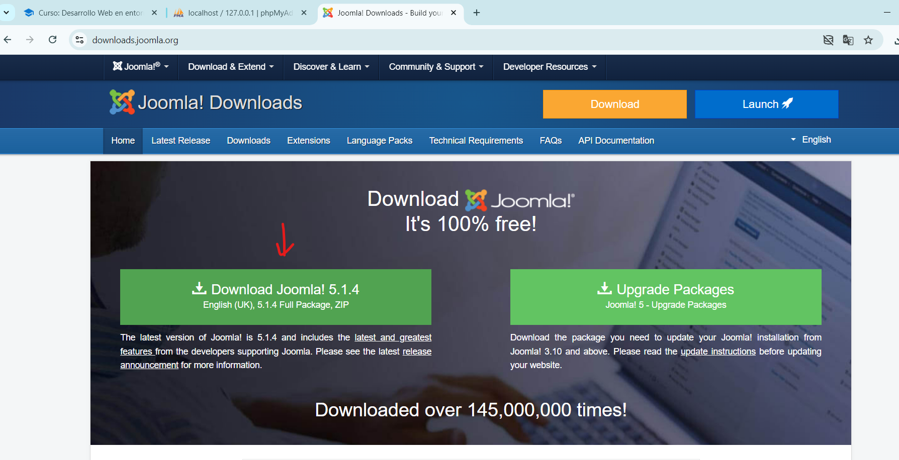
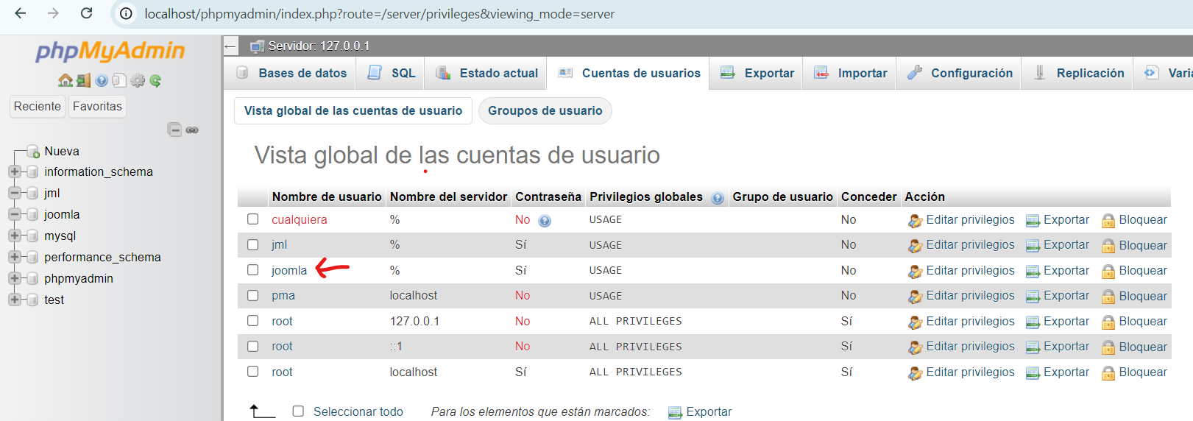

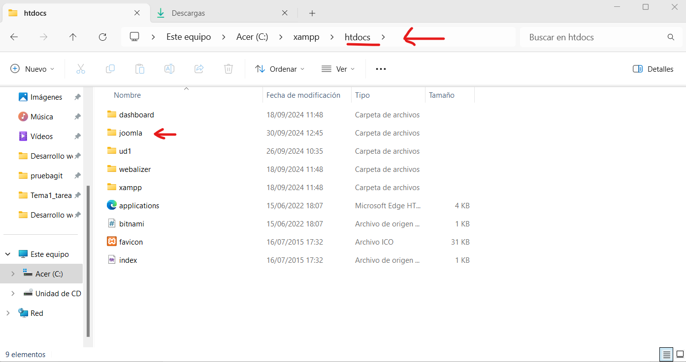
Después de descargar el Joomla, nos metemos en buscador y ponemos:
localhost/joomla
Le hemos llamado deaw

Luego ponemos como nombre root y contraseña: rootrootroot
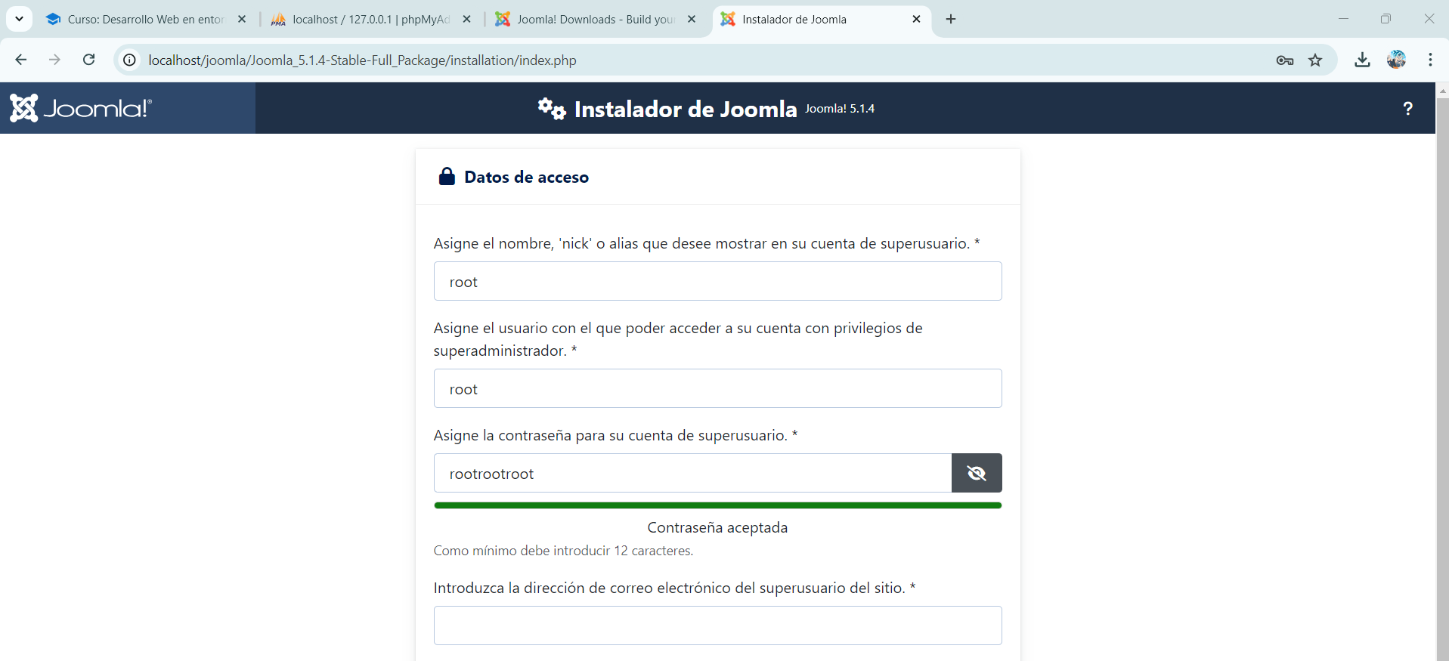

Mirar lo de abajo primero porque dará error, revisa:

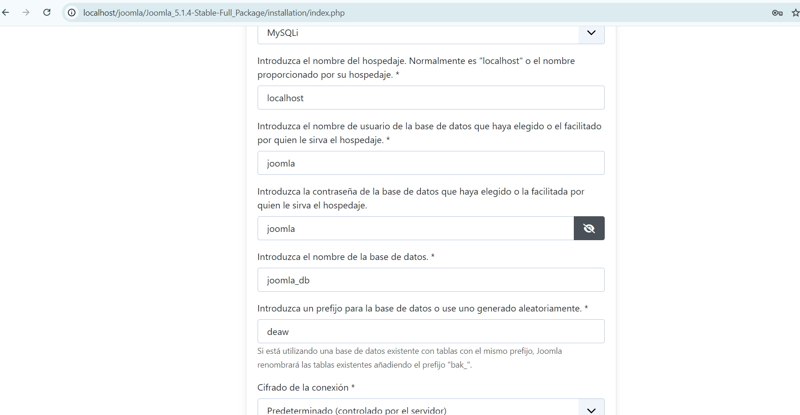

Nos da error, debido a que:
- Cambiar MySQLi por MySQL
- En introduzca Base de datos, al nosotros llamarla joomla, se tiene que llmar igual, y no joomla_db
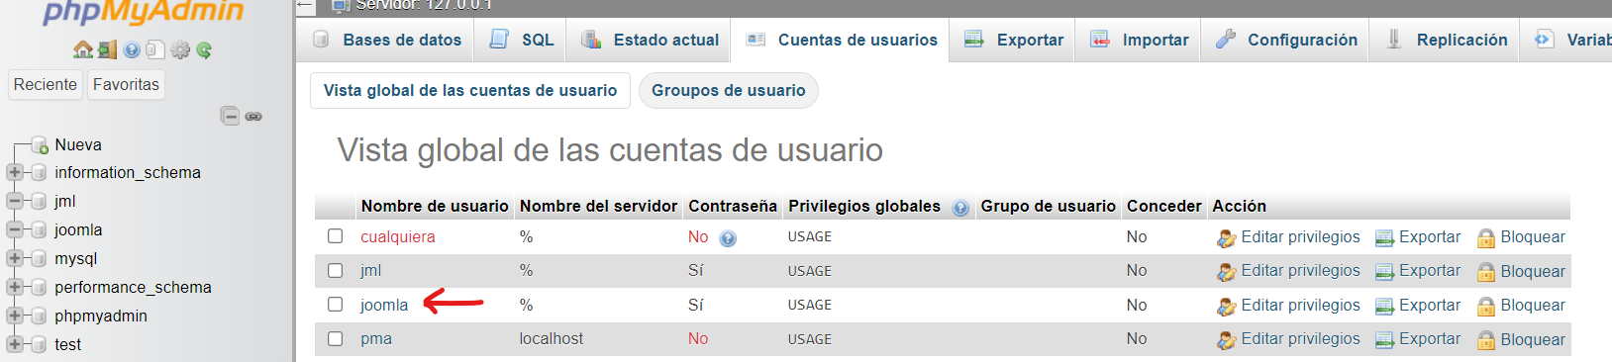
- Tenemos que poner como la hemos llamado en la primera deapositiva + el prefijo “_”, en mi caso deaw_


Darle a Abrir la administración y después a Abrir el sitio
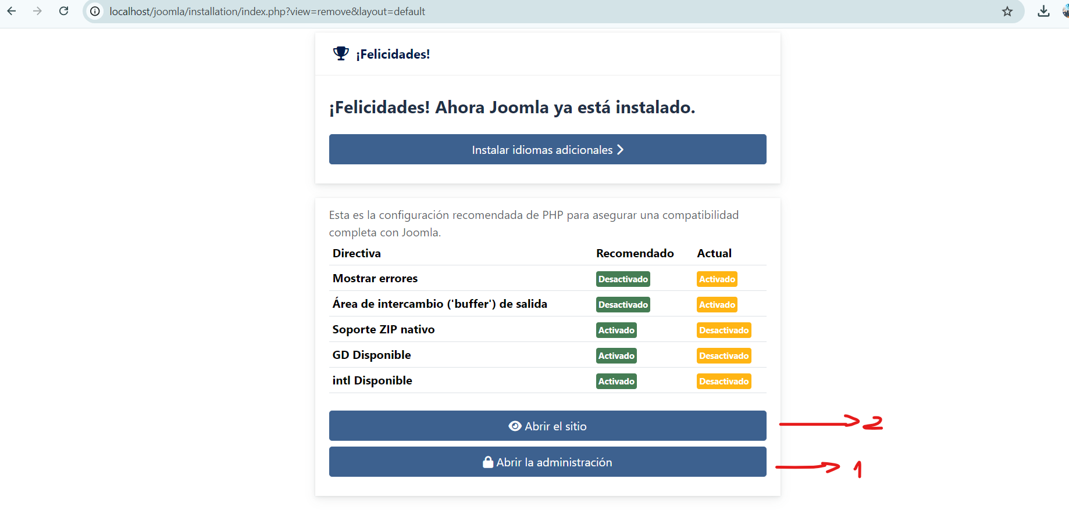

Finalmente nos metemos en http://localhost/joomla/administrator/
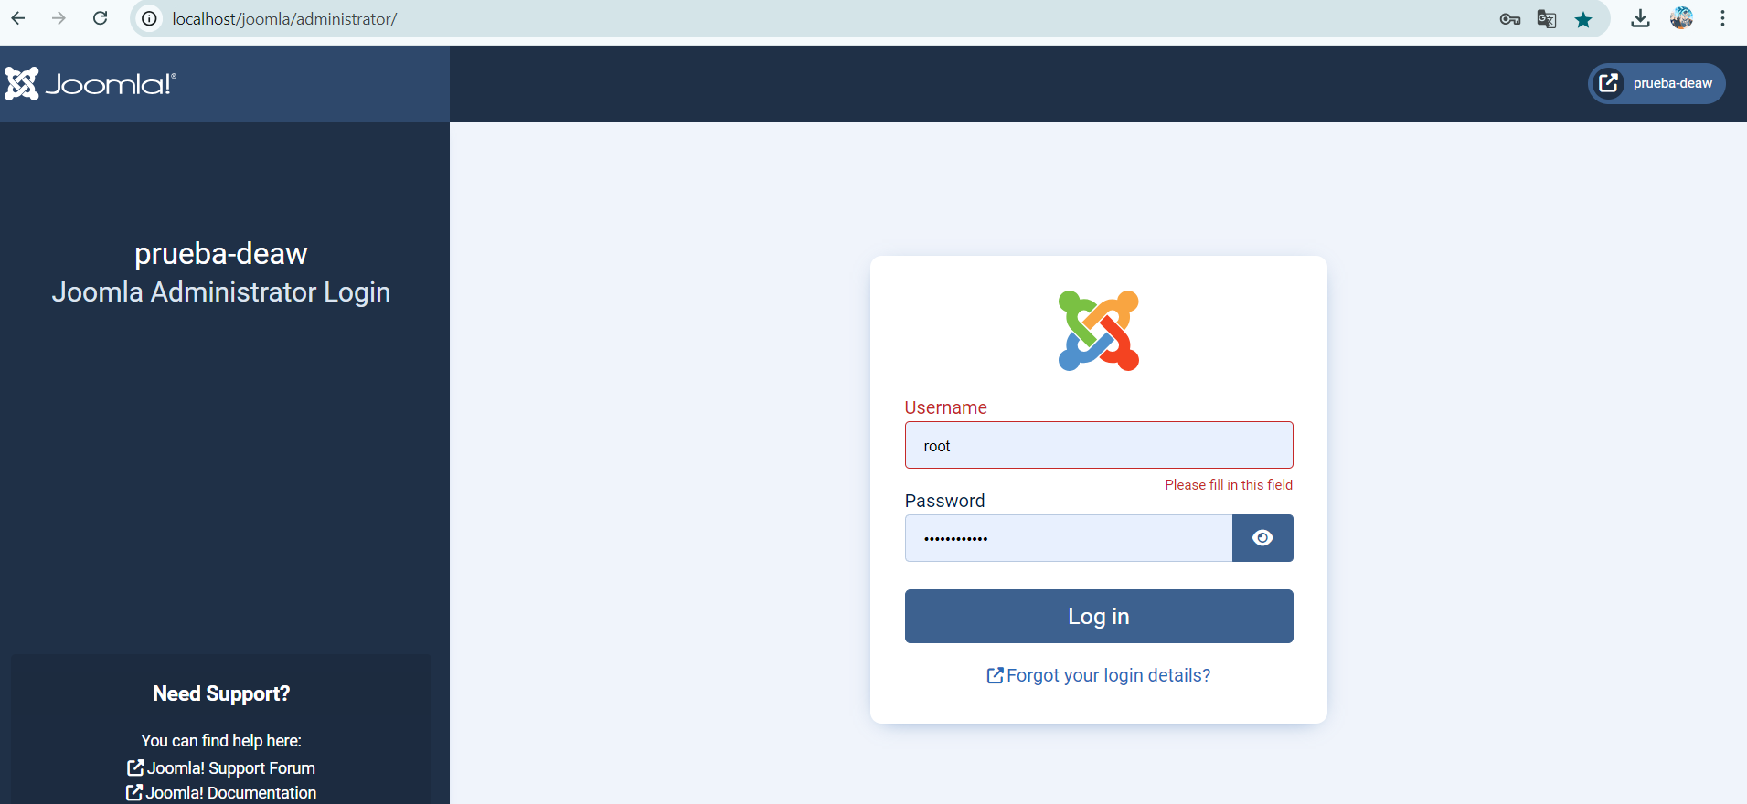

Tarea:
Que es un CMS
Un CMS (Content Management System / Sistema de Gestión de Contenidos) es una herramienta que te permite crear, gestionar y modificar contenido en un sitio web sin tener que saber programar. Ej: WordPress o Joomla.
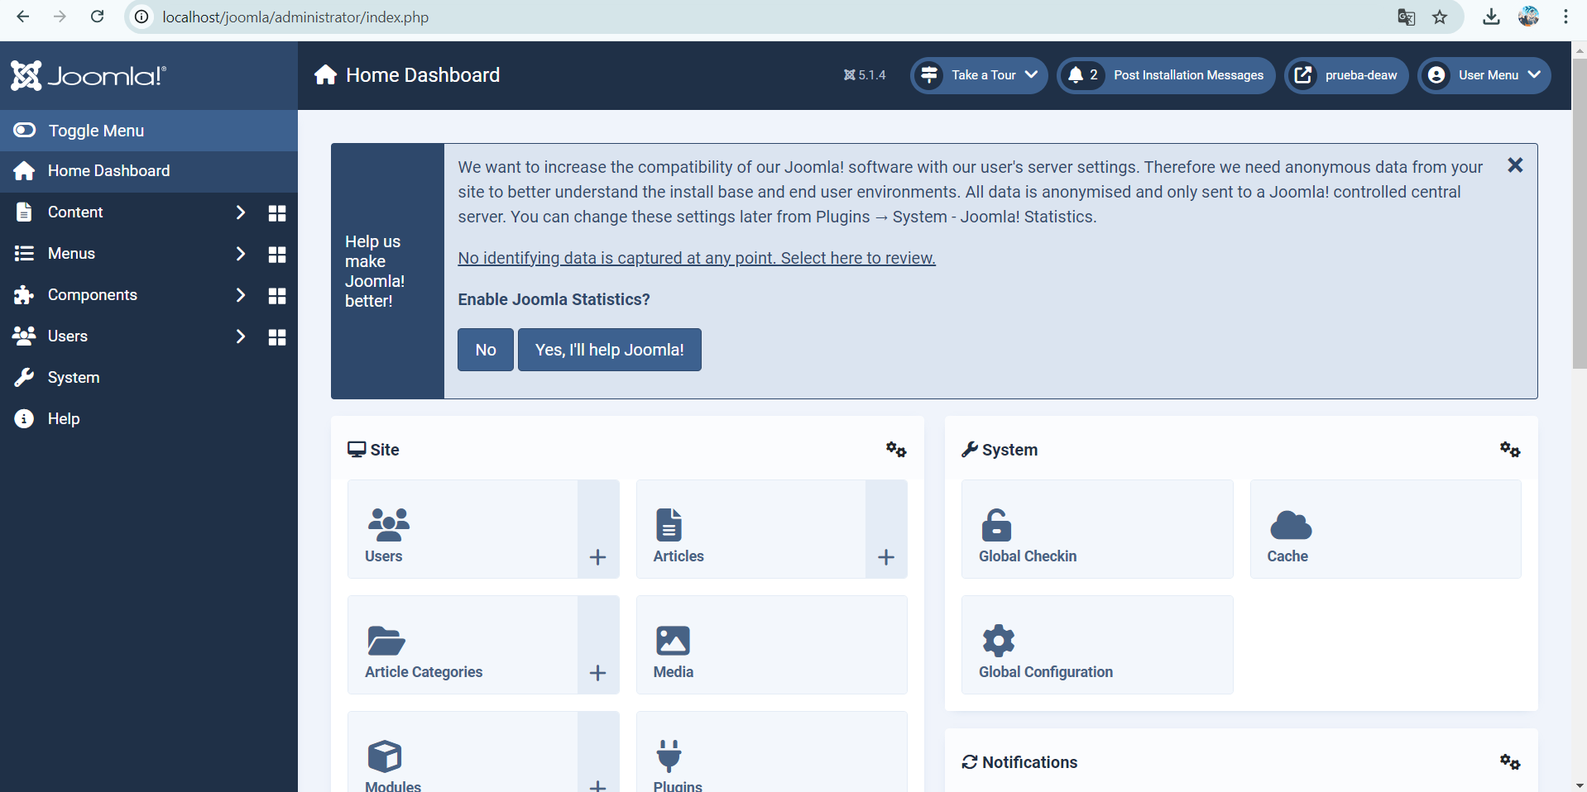

Que nos proporciona Docker y que sustituye
Mejora el problema de las máquinas virtuales a la hora de desplegar. Para desplegar Windows usamos Docker, y para Linux
Docker es más ligero porque utiliza el sistema operativo del host directamente, sin duplicar sus componentes. En cambio, las máquinas virtuales crean una copia completa del sistema operativo, lo que incluye todos sus componentes, desde cero. Esto hace que las máquinas virtuales consuman más recursos que Docker.
Los contenedores son componentes ya ejecutados

Que es WSL 2 (Windows Subsystem Linux/ Subsistema de Windows para Linux)

Comparación de contenedores y máquinas virtuales de atlassian
https://www.atlassian.com/es/microservices/cloud-computing/containers-vs-vms

Instalación Docker-Desktop 490mb AMD64
